**Cập nhật CSDL: Đề án ngoại ngữ**

**B1. Đăng nhập CSDL trường vào mục 3. Nhân sự**

**Vào 3.1. Hồ sơ nhân sự**, kiểm tra và nhập hồ sơ nhân sự cho GV tiếng anh

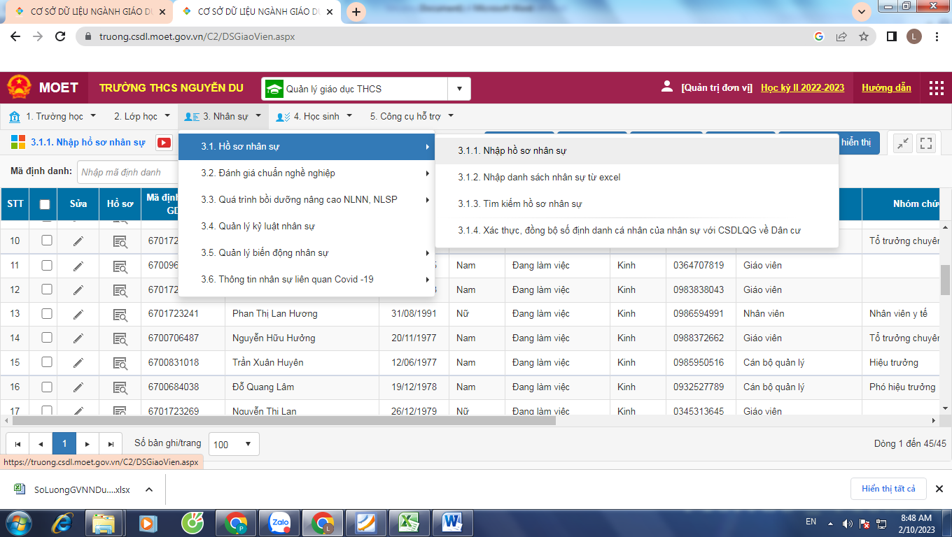

Kiểm tra nhập đúng hồ sơ mục đào tạo bồi dưỡng.

**B2. Mục 3. Nhân sự Vào 3.3. Quá trình bồi dưỡng nâng cao NLSP,NLNN**

**Chọn 3.3.1  Nhập năng lực ngoại ngữ, năng lực sư phạm**

**Chọn thêm hoặc vào bút sửa BD NLNN, NLSP khai báo đúng thông tin GV tiếng anh đã hoàn thành nội dung bồi dưỡng đạt kết quả loại, bậc, nơi tham gia,….**

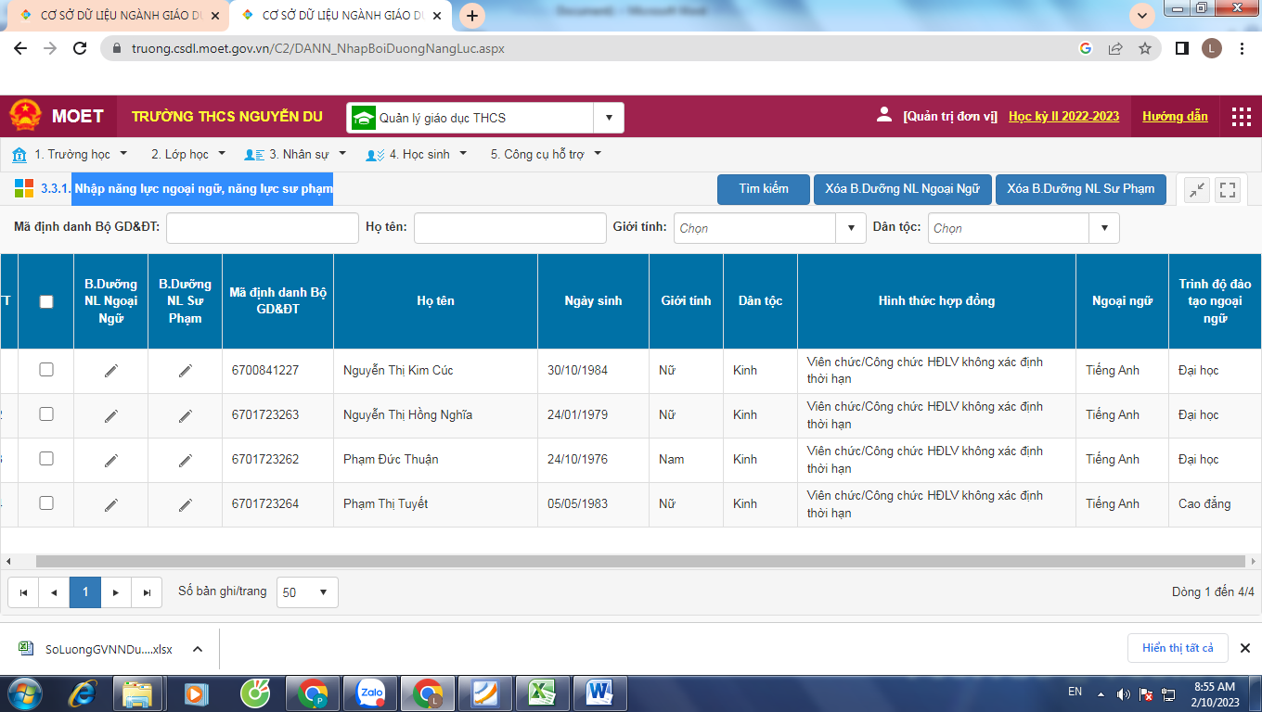

**B3. Báo cáo số liệu THCS hoặc TH**

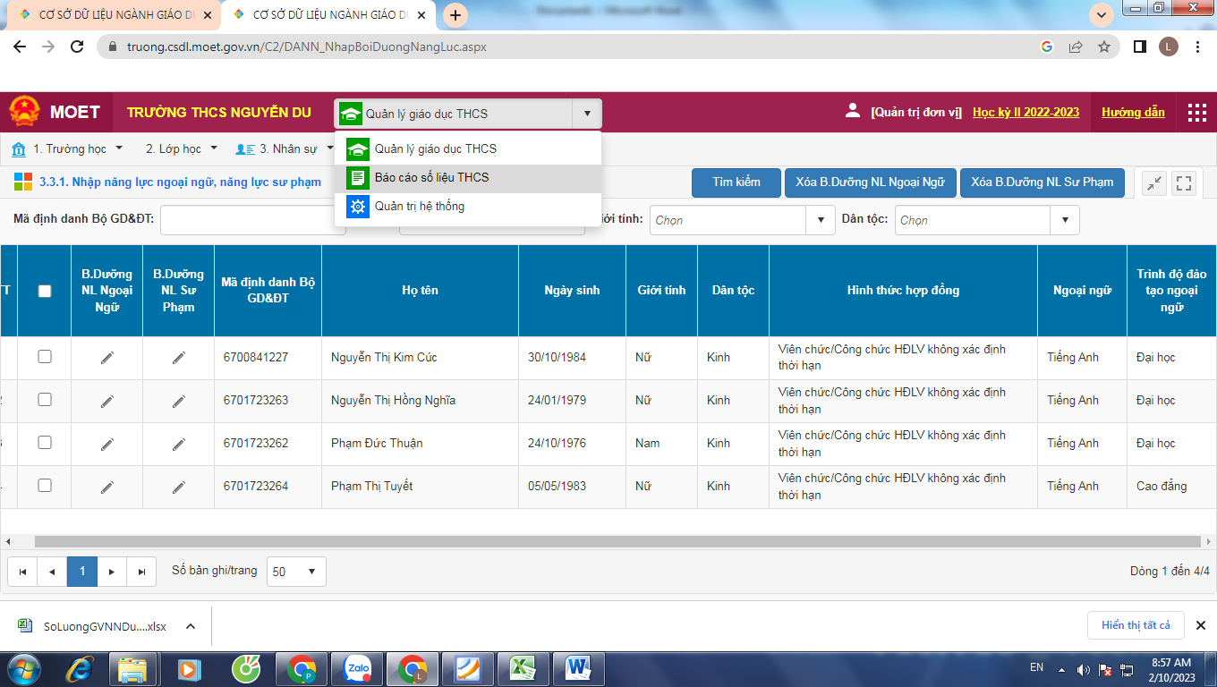

Chọn 2. BC cuối năm chọn 2.3. BC đề án NN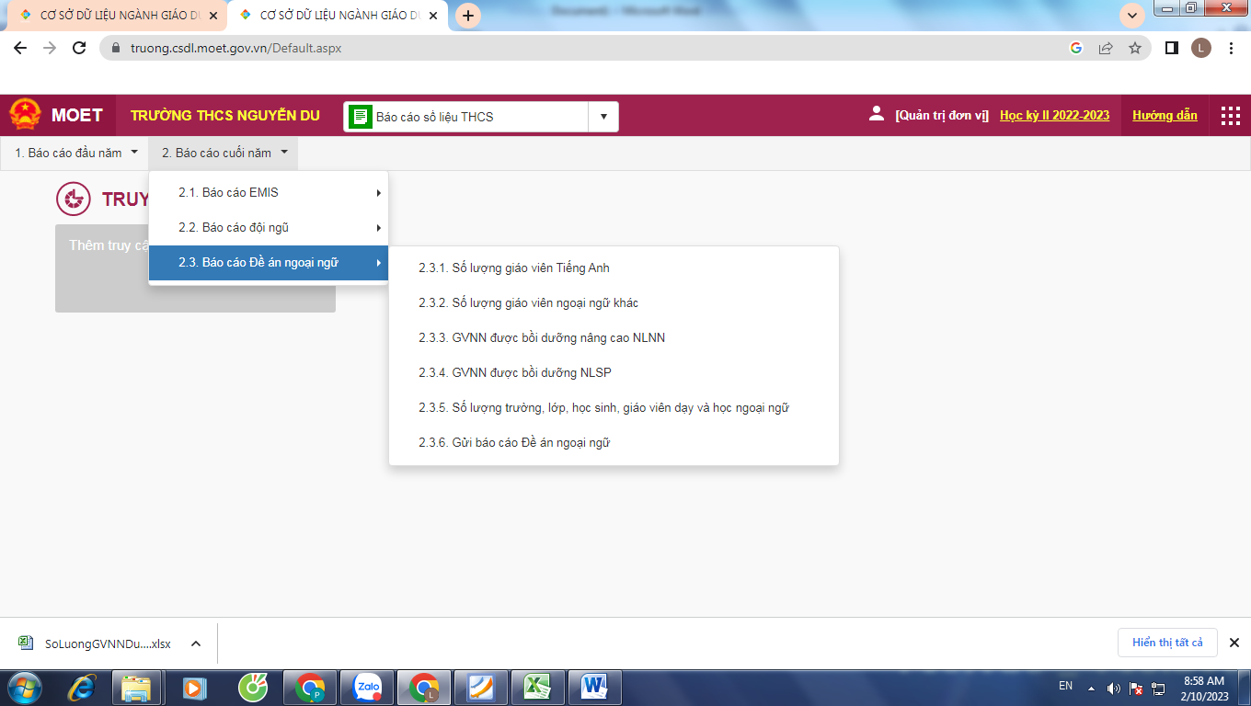

Lấy dữ liệu từ 2.3.1 đến 2.3.5

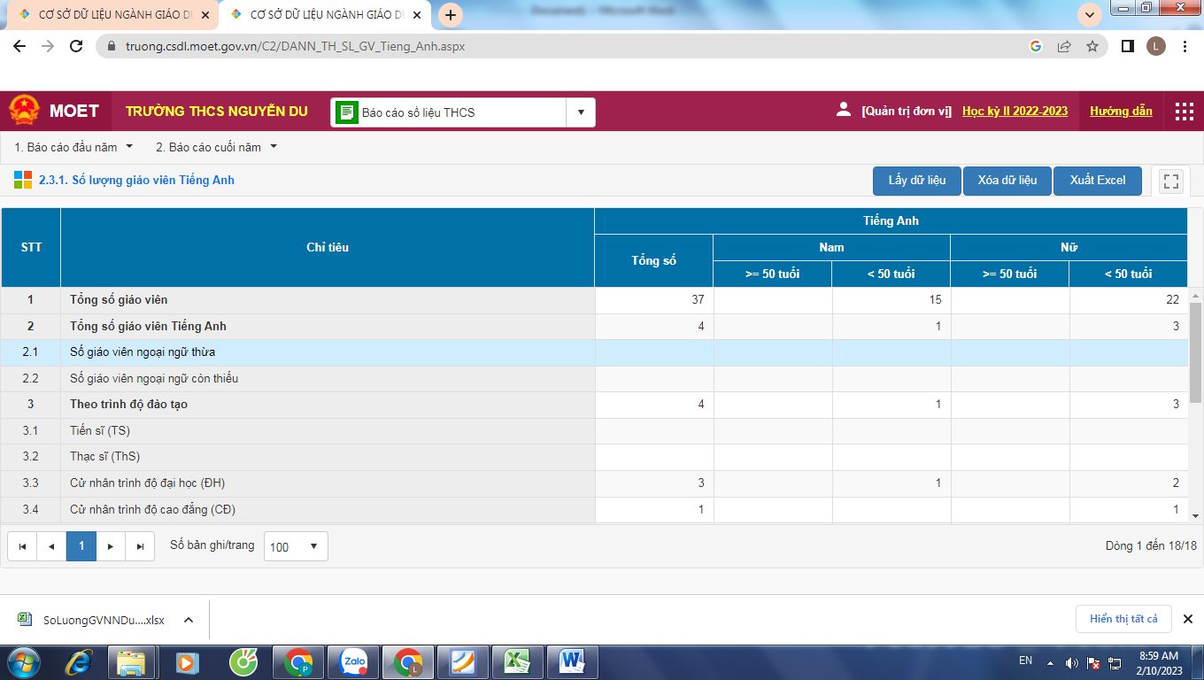

**B4. MỤC 2.2. BC ĐỘI NGŨ LẤY DỮ LIỆU TỪ: 2.2.1 ĐẾN 2.2.3**

